Wielkanocne Zwierzaki
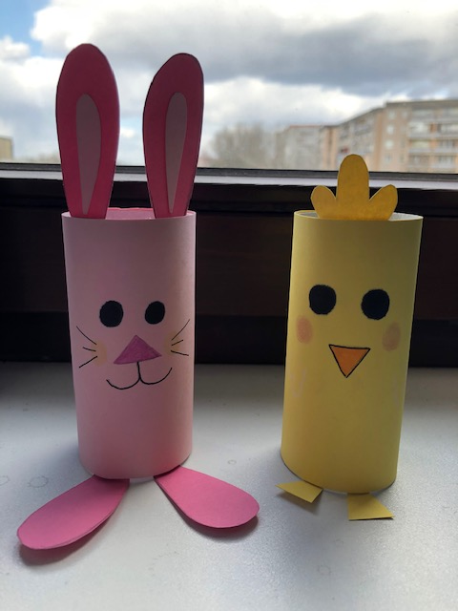

Do wykonania pracy potrzebujemy…

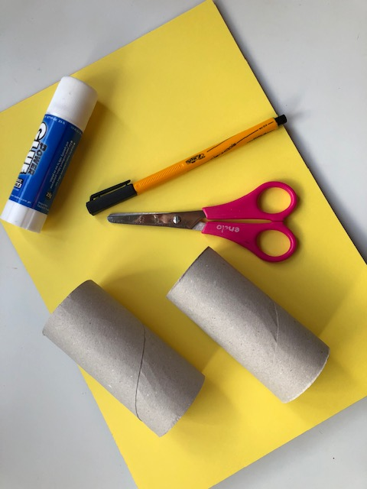

- Dwie rolki po papierze
- Nożyczki
- Klej
- Czarny cienkopis lub czarny marker
- Papier kolorowy
- Kredki

Krok 1…
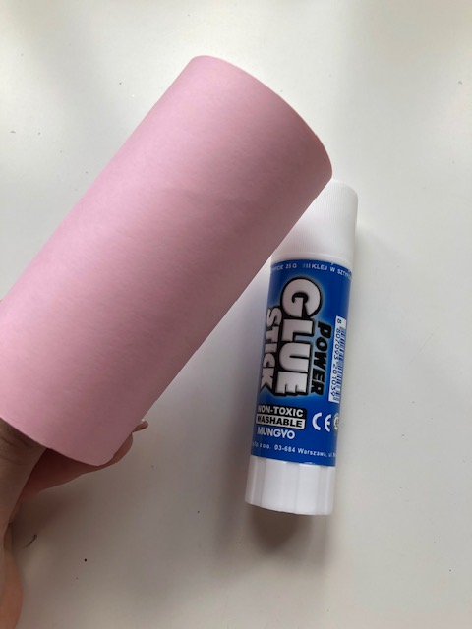
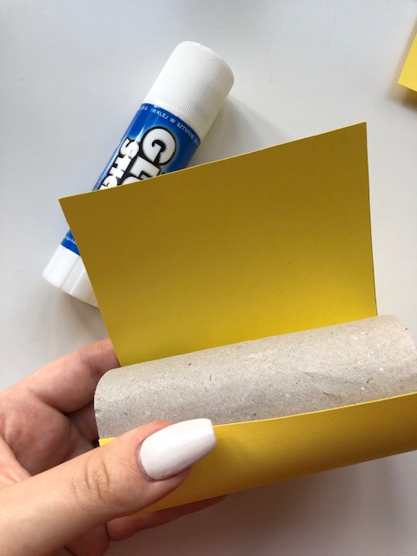

Pierwszym krokiem jest wycięcie paska papieru (ok. 8 cm) i przyklejenie go za pomocą kleju do rolki po papierze toaletowym.
Krok 2…
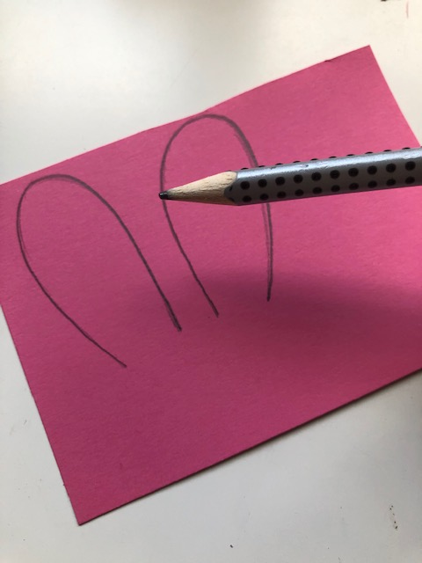

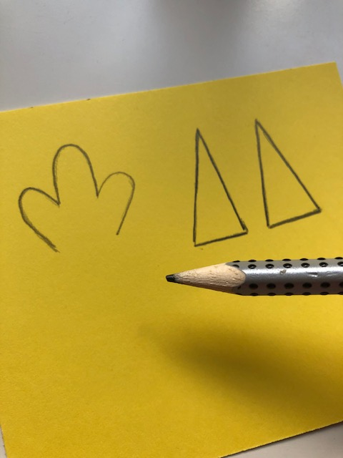
Następnym etapem jest narysowanie poszczególnych elementów oraz wycięcie ich przy pomocy nożyczek.
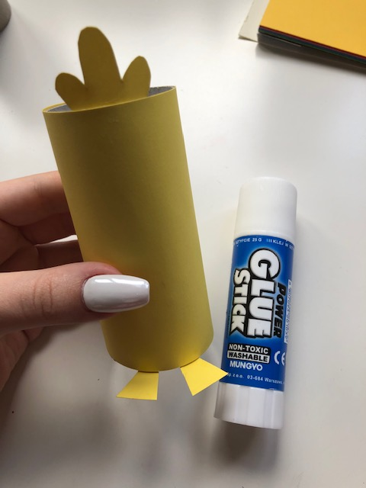
Krok 3…
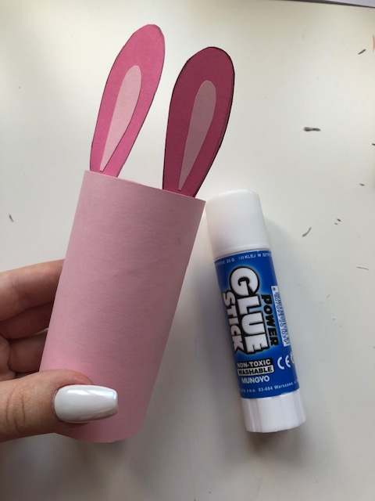

Wycięte elementy przyklejamy klejem do rolki papieru we wskazany sposób.

Krok 4…
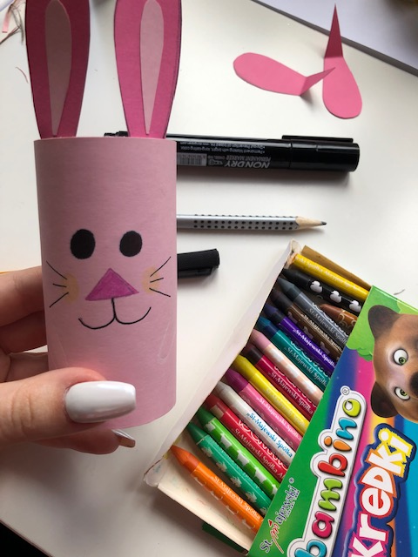
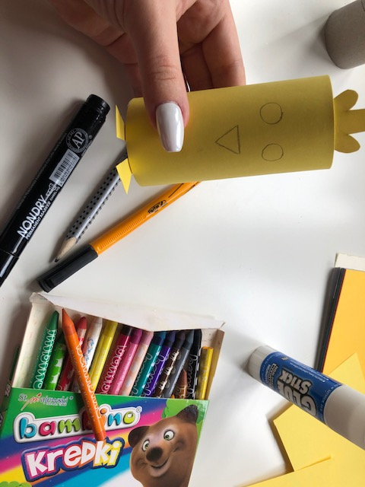
Ostatnim etapem jest narysowanie buziek zwierzakom. Kiedy buzie zostaną narysowane praca będzie gotowa

